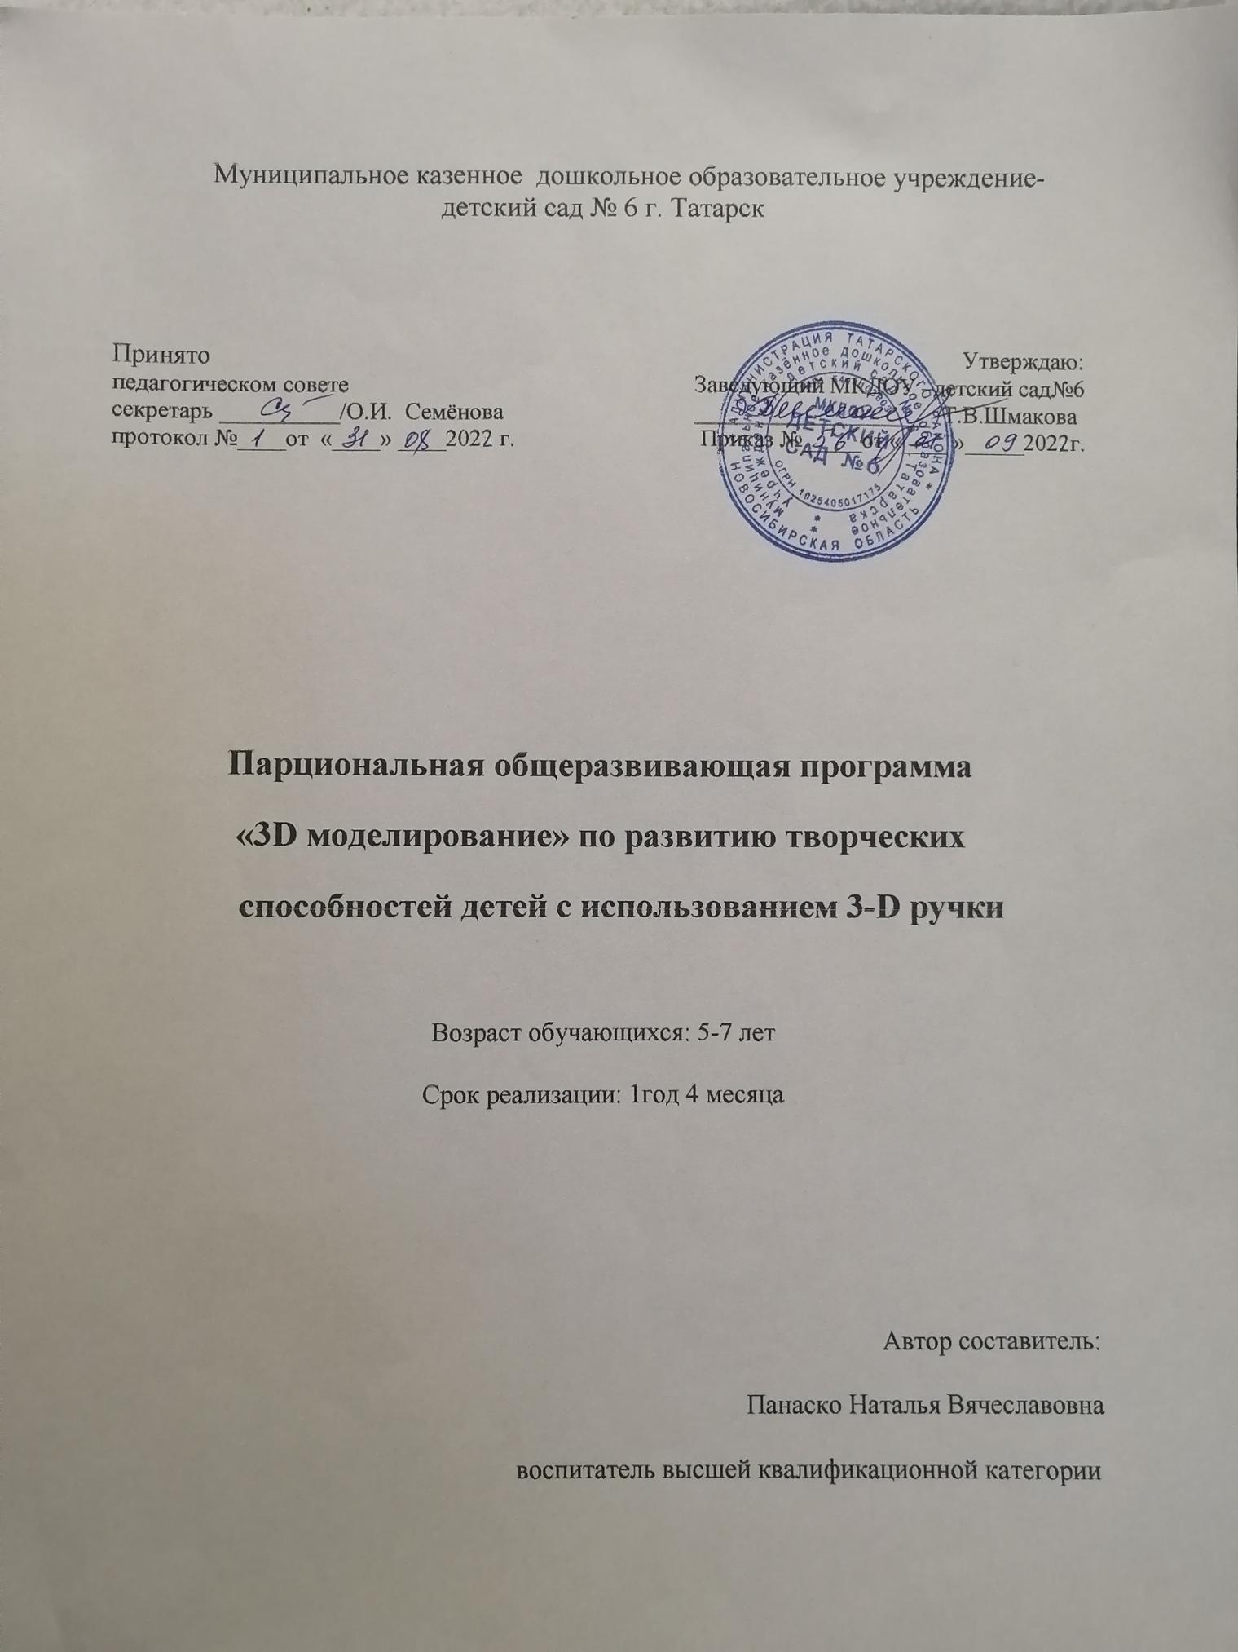

**Раздел 1. Пояснительная записка**

  Приоритетной задачей современной концепции дошкольного воспитания является максимальное содействие воспитанию творческой личности в условиях субъективно-личностного взаимодействия педагога с ребенком.

Научно-технический прогресс диктует новые требования к содержанию и организации образовательного процесса. В образовательном пространстве информационно-коммуникационные технологии используются как средства интерактивного обучения, которые позволяют преодолевать интеллектуальную пассивность, повысить мотивацию, стимулировать познавательную активность детей. Применение интерактивного оборудования осуществляется в различных игровых технологиях.

В становлении способности к творчеству ребенка особая роль отводится искусству, художественным видам деятельности, которые занимают важное место в процессе дошкольного воспитания. Выступая как специфическое образное средство познания действительности, изобразительная деятельность с применением информационных технологий имеет огромное значение для умственного и познавательного развития ребенка, а также имеет большое воспитательное и коррекционное значение.

Важно и то обстоятельство, что ребенок в продуктивной деятельности опирается одновременно на несколько анализаторов (тактильное восприятие, зрительное и слуховое), что также оказывает положительное влияние на развитие ребенка.

Учитывая вышеизложенное, есть основания утверждать, что использование информационно-коммуникационных        технологий способствует повышению качества образовательного процесса в современной дошкольной образовательной организации, служит повышению познавательной мотивации воспитанников, соответственно наблюдается рост их достижений.

Использование в изобразительной деятельности современного гаджета -  3-D ручки - имеет свои преимущества: с помощью данного устройства можно создавать искусные узоры, оригинальные фигурки и украшения. И это лишь малая часть того, на что способны аддитивные ручки. Кроме этого, устройство существенно расширяет рамки изобразительного искусства: оно позволит ребенку расширить кругозор, развивает пространственное мышление и мелкую моторику рук, а самое главное, это изобретение будет мотивировать ребенка заниматься творчеством, при этом ребенок привыкает к работе с высокотехнологичными устройствами.

Деятельность по моделированию способствует воспитанию активности дошкольника в познавательной деятельности, развитию высших психических функций (повышение внимания, развитие восприятия и воображения, развитие памяти и мышления).

*Направленность дополнительной образовательной программы* - техническая, художественная.

Целями и задачами дополнительной образовательной программы, в первую очередь, является обучение, воспитание и развитие детей.

*Цель программы:*     Формирование у детей дошкольного возраста     художественно-творческих,  конструктивных способностей в моделировании и изобразительной деятельности. А также формирование и развитие у обучающихся интеллектуальных и практических компетенций в области создания пространственных моделей. Освоение элементов основных навыков по трехмерному моделированию

*Задачи:*

Образовательные:

- дать детям представление о трехмерном моделировании, назначении, перспективах развития;

- обучить работать с чертежами;

- ориентироваться в трехмерном пространстве;

- создавать простые трехмерные модели;

Развивающие:

- способствовать развитию интереса к изучению и практическому освоению 3Д моделированию с помощью 3D-ручки;

- способствовать развитию творческих способностей;

- способствовать стремлению к непрерывному самосовершенствованию, саморазвитию;

- способствовать развитию стиля мышления, адекватного требованиям современного информационного общества – структурного и алгоритмического.

Воспитательные:

- способствовать воспитанию потребности в творческом труде, трудолюбия как высокой ценности в жизни;

- способствовать развитию настойчивости, гибкости;

- соблюдать технику безопасности;

- способствовать воспитанию умения работать в коллективе.

*Данная программа направлена на:*

- создание условий для развития личности ребенка;

- развитие мотивации личности ребенка к познанию и творчеству;

- обеспечение эмоционального благополучия ребенка;

- создание условий для социального, культурного и профессионального самоопределения, творческой самореализации личности ребенка, его интеграции в системе мировой и отечественной культур;

- целостность процесса психического и физического, умственного и духовного развития личности ребенка;

*Программа обеспечивает следующие психолого-педагогические условия:*

1) формирование и поддержка  положительной самооценки детей, уверенности в собственных возможностях и способностях;

2) использование в образовательной деятельности форм и методов работы с детьми, соответствующих их возрастным и индивидуальным особенностям;

3) построение образовательной деятельности на основе взаимодействия взрослых с детьми, ориентированного на интересы и возможности каждого ребенка и учитывающего социальную ситуацию его развития;

4) поддержка взрослыми положительного, доброжелательного отношения детей друг к другу и взаимодействия детей друг с другом в разных видах деятельности;

5) поддержка инициативы и самостоятельности детей в специфических для них видах деятельности;

6) возможность выбора детьми материалов, видов активности, участников совместной деятельности и общения;

*Отличительной особенностью данной дополнительной образовательной программы является*:

- Развитие творческого мышления при создании 3-D моделей.

 - Развитие наглядно-образного и логического мышления, внимания, восприятия, памяти, мелкой моторики рук.

- Способствует развитию интереса к моделированию и конструированию.

-  Прививает навыки моделирования через разработку программ в предложенной среде конструирования.

- Углубление, закрепление и практическое применение элементарных знаний о геометрических фигурах.

- Вызывает у детей интерес к сотворчеству с воспитателем и другими детьми при создании коллективных композиций.

- Анализ результатов и поиск новых решений при моделировании.

Программа рассчитана для детей дошкольного возраста 5 – 7 лет на 8 месяцев обучения, форма занятий - групповая (4 ребенка), предполагает проведение одного занятия в неделю в первой половине дня, продолжительностью 30 минут.

|  |  |  |
| --- | --- | --- |
| Продолжительность занятия | Периодичность в неделю | Количество часов  в год |
| 30 мин. | 1 раз | 31 час |

ОЖИДАЕМЫЙ РЕЗУЛЬТАТ ОБУЧЕНИЯ:

К концу года обучения у детей сложится интерес к изобразительной деятельности, моделированию и конструированию, положительное эмоциональное отношение к ней, что позволит детям создавать разнообразные изображения и модели, как по заданию, так и по собственному замыслу, развитие творческого воображения и высших психических функций.

Познавательные универсальные учебные действия

Воспитанники будут знать:

- основные правила создания трехмерной модели.

-принципы работы с 3D-ручкой;

-способы соединения и крепежа деталей;

-способы и приемы моделирования;

-закономерности симметрии и равновесия.

Воспитанники будут уметь:

- создавать трехмерные изделия реального объекта различной сложности и композиции из пластика.

Воспитанники усовершенствуют:

-образное пространственное мышление;

-мелкую моторику;

- художественный вкус.

Формами подведения итогов реализации дополнительной образовательной программы являются - выставки, участие в конкурсах

**Раздел 2. Содержание программы**

УЧЕБНЫЙ ПЛАН:

|  |  |  |  |
| --- | --- | --- | --- |
| Наименование программы  дополнительного образования | Руководитель | Старшая  группа | Подготовительная  группа |
| 5-6 лет | 6-7 лет |
| Объем (часов) в неделю | |
| «3D моделирование»  Кружок по развитию творческих способностей детей с использованием 3-d ручки | Панаско Н.В. | 30 мин | 30 мин |
| Итого в месяц | | 4 | 4 |
| Итого в год | | 31 | 31 |

**2.1 Содержание учебного (тематического) плана**

**Цель второгогода обучения:** Формирование и развитие творческих способностей посредством 3D-ручек

**Задачи:**Образовательные:

-дать детям представление о трехмерном моделировании, назначении, перспективах развития;

-продолжать обучать работать с 3D ручкой и совершенствовать техники рисования;

-создавать двухмерные и трехмерные модели

Развивающие:

-способствовать развитию интереса к изучению и практическому освоению 3D моделированию с помощью 3D ручки;

-способствовать развитию творческих способностей

Воспитательные:

-воспитывать терпение, аккуратность, эстетический вкус;

-воспитывать умение работать в парах

ДЕТИ ПОДГОТОВИТЕЛЬНОЙ ГРУППЫ (6 -7 ЛЕТ)

|  |  |  |  |
| --- | --- | --- | --- |
| Месяц | № | Тема занятия | Содержание занятия |
| Октябрь | 1. | Вводное занятие | Повторение правил и техник безопасности при работе с 3-d ручкой. |
| 2 -3. | Осенний лес | Создание сюжетной композиции, состоящей из разных деталей: деревья и листья. Развитие чувства композиции, моторики, воображения. |
| 4. | Значок | Изготовление значка. Закрепление навыков соединения . |
| Ноябрь | 1  2  3. | Кубик - рубик | Создание трехмерной модели геометрической формы «квадрат». Развитие творческого воображения, закрепление навыков работы с 3d ручкой. |
| 4. | Колечко для мамы. | Создание модели колечка в подарок ко дню матери. Развитие творческого воображения, мелкой моторики. |
| Декабрь | 1-2 | Мебель для кукол | Создание модели стула и стола . Продолжать работу над созданием трехмерных моделей. Закрепление навыков работы с ручкой. |
| 3-  4. | Новогодний фонарик | Создание и изготовление трехмерной модели фонарика. Познакомить со способами соединения и крепежа деталей. |
| Январь | 2  3  4. | Веселый снеговик. | Дифференцирование предметов по величине (большой, средний, маленький). Развитие творческого воображения, внимания, пространственного мышления. |
| Февраль | 1-2 | Подарок ко дню святого Валентина | Создание модели сердечка по выбору детей.. Закрепление навыков работы с ручкой. |
| 3-4. | Самолет | Создание модели самолета к празднику пап из готовых форм. Закрепление навыков работы с ручкой. |
| Март | 1-2 | Подарок для любимой мамочки. | Создание двухмерной модели цифры 8 и моделей цветов по выбору ребенка. Развитие творческого воображения, внимания. |
| 3-4 | Велосипед | Создание трехмерной модели велосипеда. Продолжать знакомить со способами соединения и крепежа деталей. Развитие чувства прекрасного, внимания, мелкой моторики. |
| Апрель | 1-2 | Эйфелева башня | Составление модели башни из отдельных деталей. Продолжать знакомить со способами соединения и крепежа деталей. Развитие чувства прекрасного, внимания, мелкой моторики. |
| 3-4 | Цветы | Создание моделей цветов по выбору детей.. Закрепление навыков работы с ручкой. Развитие творческого воображения. |
| Май | 2-3 | Вот что я умею! | Подведение итогов года. Подготовка выставки работ воспитанников. |

**Раздел 3. Мониторинг результатов деятельности (оценка знаний, умений и навыков детей) проводится 2 раза в год: на начало и конец текущего года.**

|  |  |  |  |  |  |  |  |
| --- | --- | --- | --- | --- | --- | --- | --- |
| №  п/п | Ф.И. ребенка | Умения и навыки | | | | | |
|  |  | умение правильно держать 3-d ручку | узнавание предмета по контуру | пространственное отношение между предметами | рисование предметов различной формы | составление композиции из готовых форм | аккуратность работы |
| 1 |  |  |  |  |  |  |  |
| 2 |  |  |  |  |  |  |  |
| 3 |  |  |  |  |  |  |  |
| 4 |  |  |  |  |  |  |  |
|  | высокий |  |  |  |  |  |  |
|  | средний |  |  |  |  |  |  |
|  | низкий |  |  |  |  |  |  |

**Раздел 4. Учебно - методическое обеспечение.**

1. Устройство 3-D ручка.
2. Пластик PLA
3. Прозрачные пластины
4. Ножницы.
5. Трафареты для практической работы.

**Раздел 5. Методическое обеспечение программы**

Краткий инструктаж по технике безопасности при использовании 3d-ручки

1. Подготовка рабочего места. Перед началом работы следует очистить рабочее место от посторонних вещей и предметов, которые могут осложнить вашу работу и ухудшить само изделие. На рабочем месте не должно быть ничего лишнего, что мешало бы производить работу аккуратно, либо что могло бы испортиться при попадании капель горячего пластика.
2. Подключение. При подключении инструмента поверхность стола, ваши руки и сама ручка должны быть сухими. Не держите поблизости жидкости, проливание которых может привести к короткому замыканию. При работе с 3d-ручкой необходимо избегать контакта с нагревательным элементом.
3. Использование. Не прикасайтесь к готовому объекту, пока не будете полностью уверены, что он остыл. Не трогайте стержень ручки во время работы или сразу после выключения.
4. Неприятный запах. Если вы почувствовали резкий, неприятный запах, выключите ручку из сети и положите на твердую ровную поверхность до выяснения причин поломки. Ни в коем случае не пытайтесь разобрать инструмент самостоятельно.